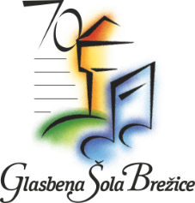

OBVESTILO

BLIŽA SE NOVO ŠOLSKO LETO
ZATO VAS OBVEŠČAMO, DA JE

01. 09. 2016 OB 15. URI

DOGOVOR ZA URNIKE
INSTRUMENTALNIH ODDELKOV IN PETJA,
02. 09. 2016 PA ŽE POTEKA POUK
PO DOGOVORJENIH URNIKIH.

Za učence, ki so vpisani v pripravnico, bo pouk po urniku v četrtek, 8. 9. 2016.
Prisrčno vabljeni!
